保护器、准同期

安装使用说明书

深圳市小水电控制技术有限公司

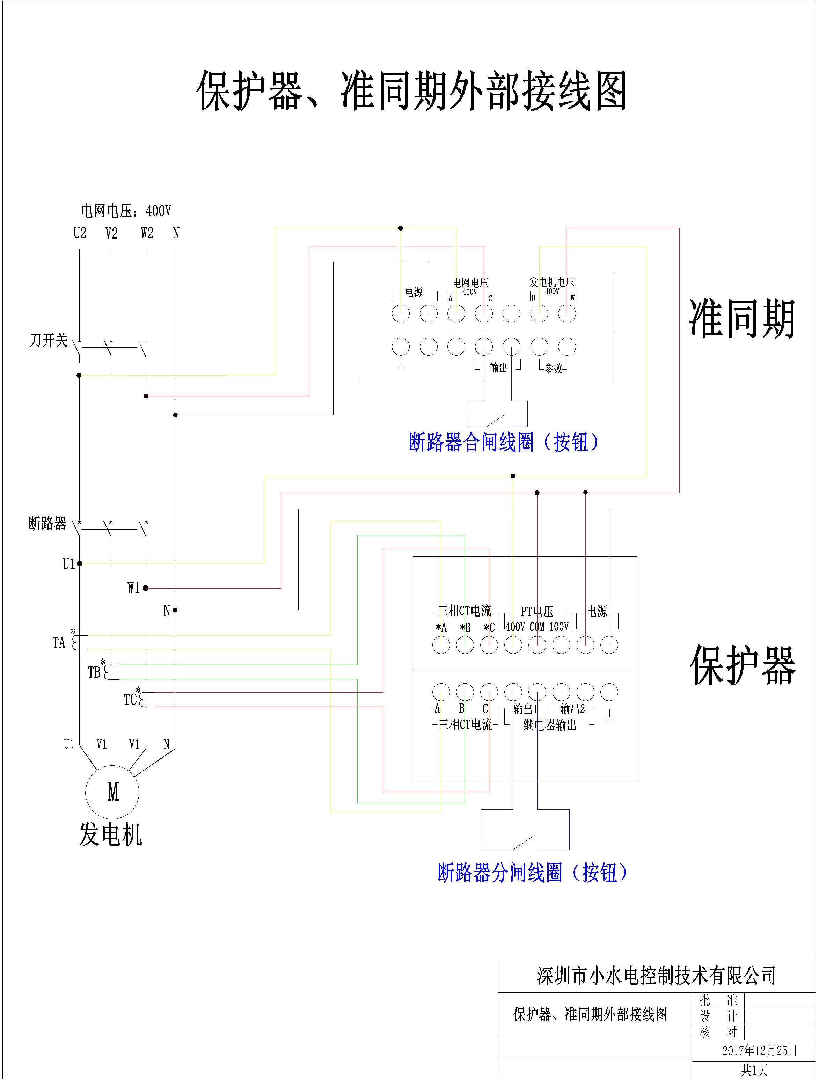
注意：准同期电网电压的A和发电机电压的U，C和W必须接同一相序。

一、尺寸：
保护器尺寸：
外型尺寸：（长）112×（宽）112×（深）108mm
开孔尺寸：114×114（113×113）mm

准同期尺寸：
外形尺寸：高×宽×深＝75×150×180 mm
开孔尺寸：高×宽＝75×150 mm

二、安装使用：
保护器
自动检测发电机电压、电流、频率达到设定的值时输出信号给万能断路器开关跳闸以保护发电机、配电柜等设备。
接线：
（1）PT电压
低压机组400V：接三相中任意两相在400V和COM端子上。
高压机组100V：接三相中任意两相在COM和100V端子上，同时参数00要修改为100V。
（2）三相电流输入
将发电机三相电流互感器（标称电流5A）输出端对应接入A*、B*、C*，A、B、C端口，注意同名端接同一侧。可以任意按三相六线，三相四线，三相三线接法接。三相六线时，三相电流互感器的输出端分别接入A*—A，B*—B，C*—
C即可。三相四线（Y接，带中线）时A、B、C端口短接跟三相电流互感器中线O连接；三相三线时只A、B、C端口短接即可。
故障告警状态
电压掉线时：频率灯闪烁、故障灯亮、继电器无动作、数码管显示00.00
故障  现象 | 过压 | 欠压 | 过频 | 欠频 | 过流 | 过载 | 飞车
指示灯 | 电压灯闪，故障灯亮 | 电压灯闪，故障灯亮 | 频率灯闪，故障灯亮 | 频率灯闪，故障灯亮 | 电流灯闪，故障灯亮 | 电流灯闪，故障灯亮 | 频率灯亮，故障灯亮
继电器 | 动作 | 参数LUno时不动作 | 动作 | 参数Fd—时不动作 | 动作 | 参数LLno时不动作 | 动作
继电器 | 动作 | 参数LUyy时有动作 | 动作 | 参数Fdyy时有动作 | 动作 | 参数LLyy时有动作 | 动作
数码管 | 显示跳闸时电压 | 显示跳闸时电压或实时电压 | 显示跳闸时频率 | 显示实时频率 | 显示跳闸时电流 | 显示实时电流 | 显示实时频率

准同期
自动检测发电机和电网的电压、频率、相位差，达到合闸的条件时自动输出信号给万能断路器开关合闸并网。

三、参数说明
保护器
参数键和增键一起长按5秒进入参数设置状态，按参数键切换参数，增、减键修改参数，修改好后长按参数键3秒或停止操作8秒自动保存并退出。
设置参数5和6:（参数5：电流互感器初级和次级的比值，例500/5的就是500除以5，设置为100。 6：发电机额定电流和电流互感器初级的比值，例额定电流361A，互感器500/5,361除以500，设置72）
按键  状态 | 参数 | 增 | 减
常态 | 和增一起长按5S进入参数状态 | 切换显示项 | 切换显示项
参数设置状态 | 切换参数项  长按保存参数并退出参数设置状态 | 增大参数值 | 减小参数值
参数设置表
参数 | 参数显示标志 | 参数意义 | 默认设置 | 设定范围
00 | U | 100V、400V、230V电压选择 | 400 | 100V/230V/400V
01 | LU | 欠压需/不需跳闸选择 | LUnO | 需LUYY/不需LUnO
02 | LL | 过载需/不需要跳闸选择 | LLnO | 需LLYY/不需LLnO
03 | Fd | 低速需/不需跳闸选择 | FdYY | 需FdYY/ 不需Fd--
1 | 1 | PT电压变比设定 | 60 | 1～85
2 | 2 | 过电压阀值设置 | 120 | （105～130）%
3 | 3 | 欠电压阀值设置 | 70 | （49～90）%,设49时关闭欠压保护功能
4 | 4 | 过电压检测时间设定 | 0.5 | （0.2～5.0）S
5 | 5 | 电流互感器变比 | 100 | （1～2000）%
6 | 6 | 发电机额定电流和电流互感器初级标称值的比 | 80 | （30～100）%
7 | 7 | 过载值设置 | 105 | （102～110）%
8 | 8 | 过载检测时间设置 | 30 | （5.0～50.0）分
9 | 9 | 过电流阀值设置 | 120 | （110～150）%
10 | A | 过流检测时间设置 | 30 | （2～60）S
11 | b | 短路保护值设置 | 2.2（倍） | 1.8～3.0（倍）
12 | C | 故障恢复时间设定 | 5（分） | 0.4～20.0（分）
13 | d | 低频阀值设置 | 48HZ | 46.5HZ～49.5HZ
14 | E | 过频阀值设置 | 52HZ | 50.5HZ～60HZ
15 | F | 飞车阀值频率设置 | 60HZ | 55.0HZ～75.0HZ

准同期
外接一个按键并在参数两个端子上，按一下按键可以进入参数状态，然后按面板的《 》更改为需要的参数再按一下切换至下一个参数，停止操作8S后（或长按按键2S）保存并退出参数状态。
参数 | 参数显示标志 | 参数意义 | 默认设置 | 设定范围
1 | 1 | 导前时间设置 | 0.20S | 0.06S～1.80S
2 | 2 | 允许电压差设置 | 24V | 10V～40V
3 | 3 | 允许频率差设置 | 0.40Hz | 0.10Hz～0.60Hz
4 | 4 | 合闸宽度（继电器吸合时间）设置 | 0.80S | 0.40S～2.00S
5 | 5 | 过电压值设置 | 480V | 440V～500V

深圳市小水电控制技术有限公司
地址：深圳市龙岗区龙平西路志达工业园1A栋404
邮编：518172

